

Institut Sains dan Teknologi Terpadu Surabaya
Jl. Ngagel Jaya Tengah 73 - 77, Surabaya 60284
Telp. (031) 5027920 Fax. (031) 5041509

Laboratorium : E-401
Waktu : Kamis / 15.45-17.45
Minggu Ke : 4
Materi : ADO.Net

Praktikum : Visual Programming
Jurusan : S1 - Informatika
Tanggal : 09 Oktober 2025
Jenis Soal : Materi dan Tugas

MATERI (TOTAL: 35)
Buatlah aplikasi CRUD data praktikum, dengan tampilan sebagai berikut:
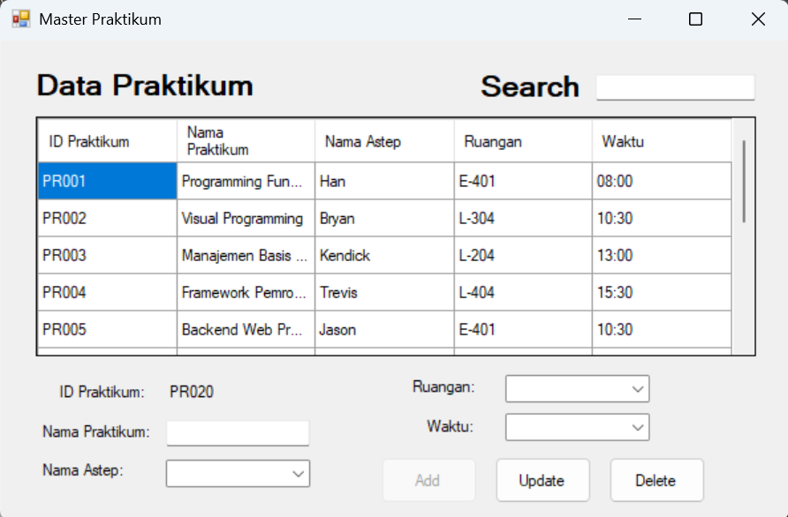
Add
Input untuk menambah praktikum adalah, nama praktikum, nama astep (diambil dari database), ruangan (E-401, L-204, L-304, L-404), waktu (08.00, 10.30, 13.00, 15.30). Berikan pengecekan semua input tidak boleh kosong, tidak boleh jika ruangan dan waktu sudah ada, setiap astep hanya bisa memegang satu praktikum. Tampilkan semua pesan error dengan MessageBox. ID praktikum adalah <PR> + <Nomor urut praktikum>, nomor urut ini diambil dari yang paling akhir atau maksimum di database.
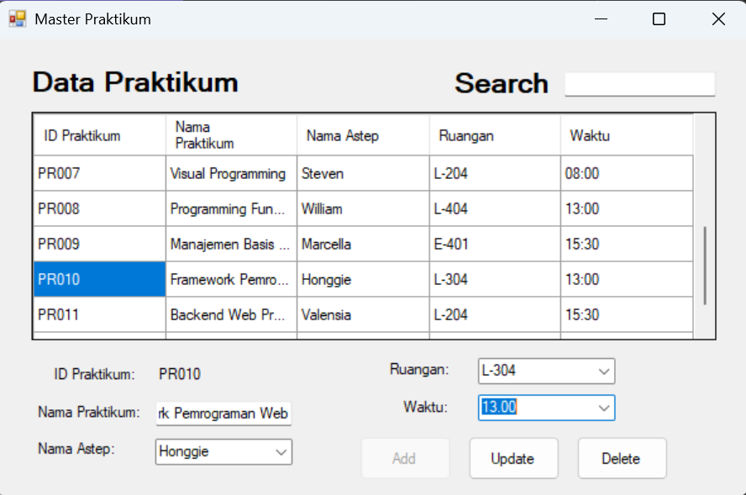
Update & Delete
Untuk melakukan update atau delete, double-click salah satu data yang dipilih, copy isi datanya ke inputan. Jika mode update atau delete, button “Add” ter-disabled, sedangkan button “Update” dan “Delete” ter-enabled.
Search
Search untuk mencari berdasarkan nama praktikum, search bersifat LIKE.
DILARANG MENGGUNAKAN MATERI YANG BELUM DIAJARKAN PADA MINGGU INI
JIKA MELANGGAR MAKA NILAI MATERI : 0

PERHATIKAN KETENTUAN DIBAWAH :
- Highlight kriteria yang dikerjakan dengan warna kuning dan kumpulkan word beserta dengan file materi, apabila tidak dikumpulkan maka materi tidak akan diperiksa.
- Akan ada pengurangan nilai sebesar -5 untuk setiap kriteria yang dihighlight namun tidak dikerjakan.
- MENCONTEK = Nilai MOD 2

MATERI : 35
SCORE | KRITERIA
0/6 | Dapat melakukan add beserta pengecekan input kosong
0/5 | Pengecekan ruangan dan waktu benar
0/4 | Pengecekan astep hanya bisa megang satu praktikum benar
0/3 | Isi ComboBox nama astep diambil dari database
0/3 | Jika data di double-click, isi data dicopy ke inputan
0/6 | Dapat melakukan update beserta semua pengecekan (sama seperti add)
0/3 | Dapat melakukan delete
0/2 | Dapat melakukan search
0/3 | Dapat generate ID dengan benar
Total : 35

TUGAS (TOTAL : 25)
Buatlah Tix ID sederhana seperti dibawah!
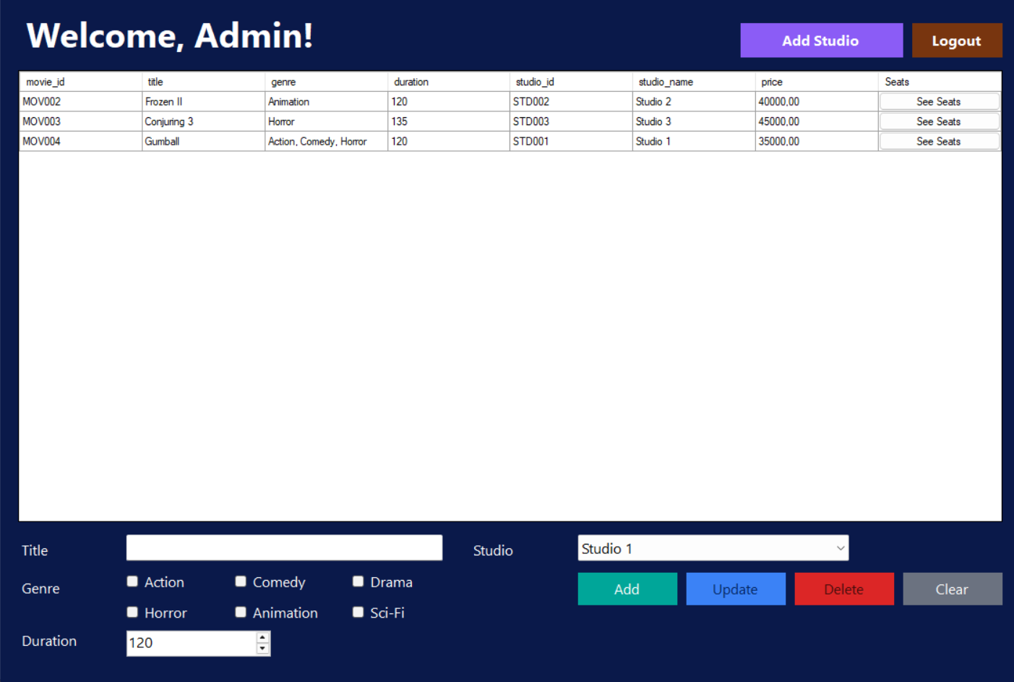

Form Login/Register
Pada form login user dapat melakukan login disini jika user terdaftar maka masukkan user ke formuser. Jika user terdaftar pastikan melakukan pengecekan password. Untuk password gunakan passwordchar untuk menutup password. Pada form register user dapat melakukan register user, pastikan berikan pengecekan nama wajib, username wajib dan unique, dan password minimal 6 huruf/digit.
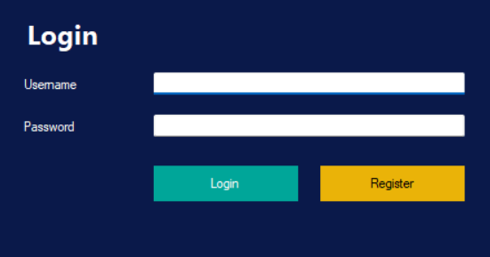
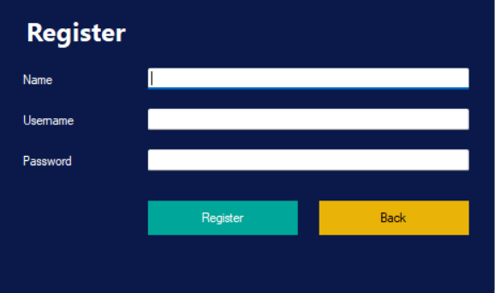
Tampilan Form Login Tampilan Form Register

Jika user memasukkan username : admin dan password : admin, maka masukkan user ke form Admin.

Form Admin
Pada form ini admin dapat melakukan CRUD movie, disini user dapat menambahkan film dan juga menambahkan studio
Ketika awal Update dan Delete akan terdisabled dan user dapat melakukan Add dengan kriteria dibawah :
- ID_Movie : MOV<3 Digit Angka> (Otomatis Terbuat)
- Title : Terisi, Unique, dan minimal 10 huruf
- Duration : Minimal 60
- Genre : Minimal satu terchecked dan menjadi string yang dipisah dengan koma jika lebih
- Studio : Terisi, pastikan studio sedang tidak digunakan (Gunakan ComboBox)

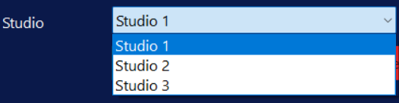
Jika user double click salah satu row maka tampilkan semua data movie pada form dan enable button update delete sehingga user dapat mengupdate atau mendelete movie yang ada. Pastikan saat update pengecekan tetap ada. Jika user menekan tombol clear maka kembalikan semua input sehingga seperti awal (Button Add enabled, update dan delete disabled)

Disini admin dapat melihat dan menyelesaikan film yang ada, disini jika admin menekan tombol see seats maka tampilkan info studio dan film yang ditayangkan, disini juga tampilkan status dari seats yang ada pada studio tersebut. Jika user menekan finish movie maka tampilkan mbox seperti dibawah dan kosongkan studio.
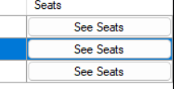
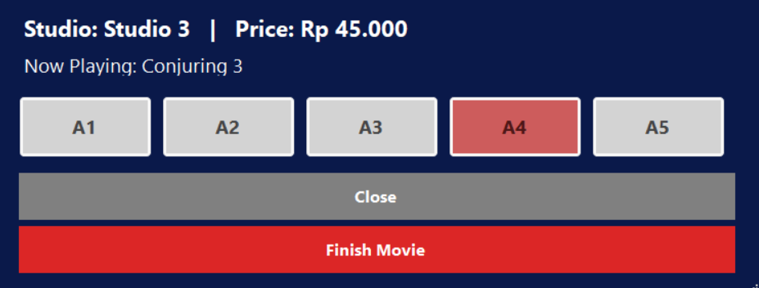
Tampilan Admin melihat seats sebuah studio

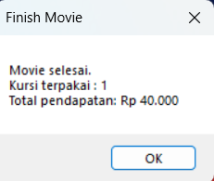
Mbox setelah movie selesai

Add Studio
Admin dapat menambahkan studio dengan menekan tombol “Add Studio” disini ketika ditekan maka tampilkan form dan admin dapat memasukkan nama studionya dan pricenya, untuk pengecekannya pastikan nama unique dan wajib, price diatas 20rb dan kelipana 5rb untuk menaikkannya.
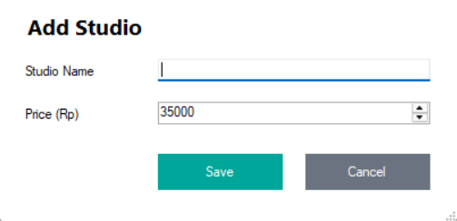

Form User
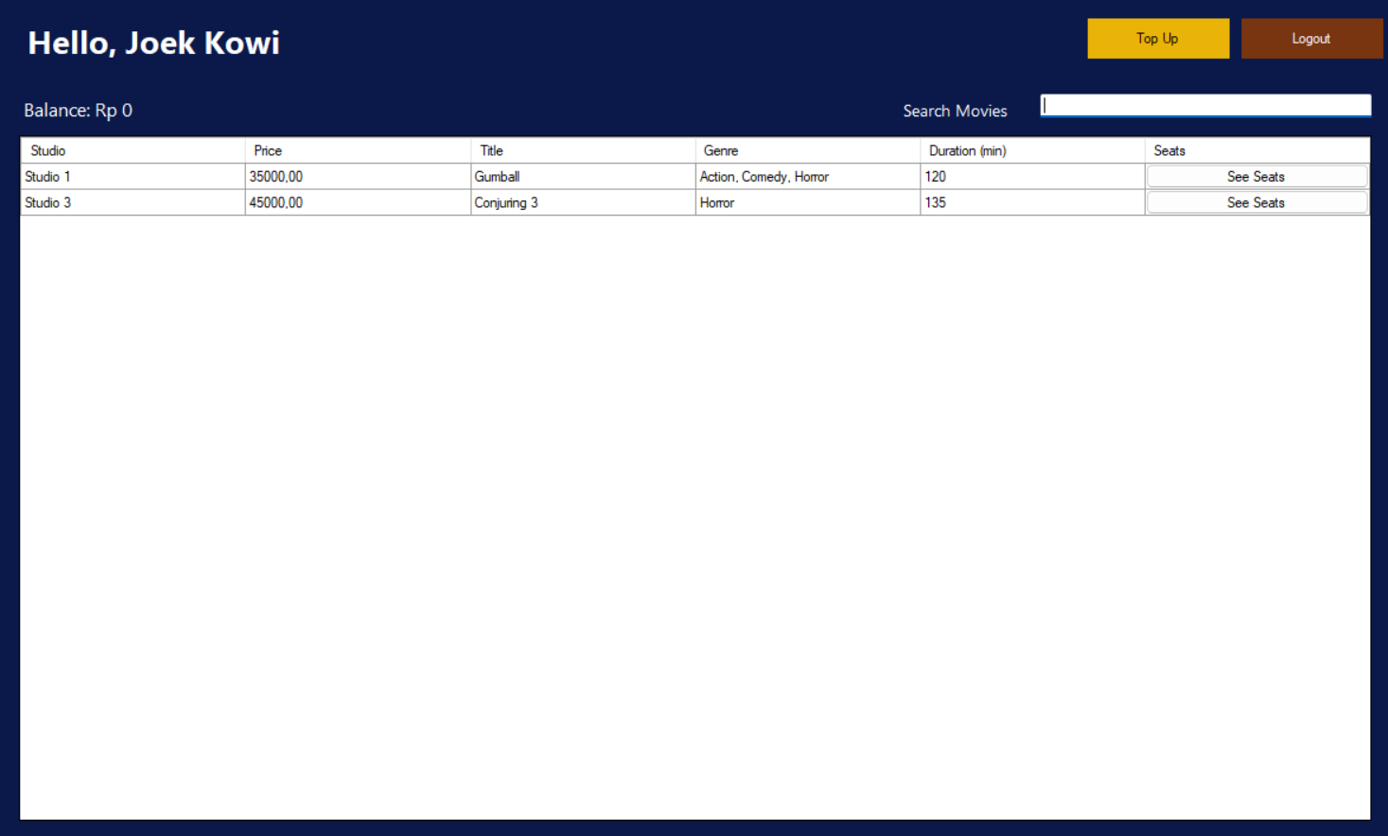
Pada form user tampilkan semua studio dan film yang sedang tayang, disini juga menampilkan balance saldo user, jika menekan tombol see seats maka tampilkan studio, film, beserta status seats yang ada. User dapat melakukan search movie dan disini gunakan like untuk melakukan searching berdasarkan nama filmnya. Jika user menekan seats yang kosong maka ubah menjadi warna kuning, ketika user menekan book now berikan pengecekan bahwa saldo user cukup atau tidak, jika cukup maka ubah status seats tersebut menjadi merah dan berikan mbox bahwa booking berhasil.
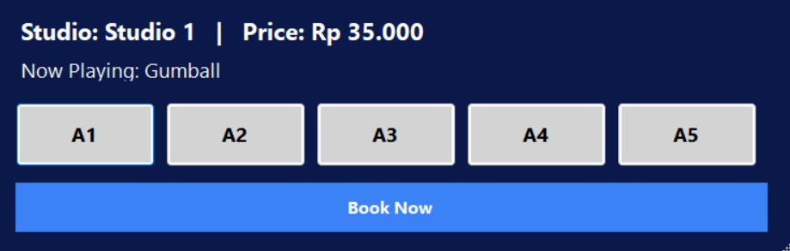
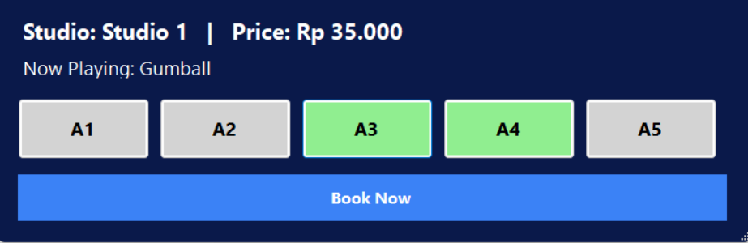
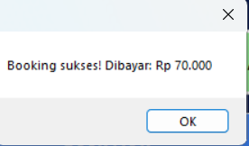
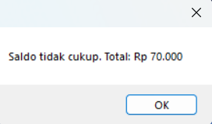

Top Up
Saat user menekan tombol top up maka tampilkan user dapat menambahkan saldo dengan ketentuan minimal 50rb dan kelipatan 1rb
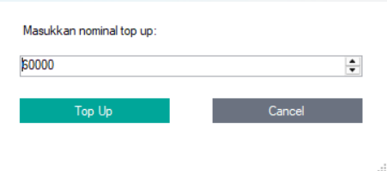
HINT :
- Tugasnya mirip sama minggu 4, bisa dimanfaatin kodingan lama untuk mengerjakan ini bedanya disini menggunakan database
DILARANG MENGGUNAKAN KONSEP MAUPUN MATERI YANG BELUM DIAJARKAN
JIKA MELANGGAR MAKA NILAI TUGAS: 0

PENAMAAN FORMAT DB serta SQL: pv_t5_<nrp>
PASTIKAN MEMBERIKAN MINIMAL 3 data dummy user dan 3 data dummy studio
JIKA MELANGGAR PENAMAAN FORMAT : MOD 2

PERHATIKAN KETENTUAN DIBAWAH :
- Highlight kriteria yang dikerjakan dengan warna kuning dan kumpulkan word beserta dengan file tugas, apabila tidak dikumpulkan maka tugas tidak akan diperiksa.
- Akan ada pengurangan nilai sebesar -5 untuk setiap kriteria yang dihighlight namun tidak dikerjakan.
- MENCONTEK = Nilai MOD 2

TUGAS : 25
SCORE | KRITERIA
0/2 | Tampilan sesuai dengan contoh dan warnanya intuitif
0/1/2 | Dapat Login dan Register sesuai dengan kriteria dan pengecekan, Data tersimpan  (1 : Data tidak tersimpan/tidak ada pengecekan/password char tidak ada)
0/2 | Admin dapat insert data movie dan masuk ke database dengan benar
0/2 | Admin dapat Delete dengan benar
0/1/2 | Dapat mengupdate dengan benar sesuai beserta pengecekannya  (1 : Pengecekan tidak sesuai, tidak dapat update sepenuhnya)
0/1 | Pergantian button disable dan enabled sesuai beserta kegunaannya (Add, Update, Delete, Clear)  (0 : Salah Satu button tidak sesuai tampilan atau kegunaanya)
0/2 | Admin dapat melihat status seats tiap studio dan sesuai
0/2 | Admin dapat menyelesaikan movie dan studio hilang dengan benar  (0: Movie tidak terhapus)
0/2 | Admin dapat menambah studio beserta pengecekannya
0/2 | Semua list movie dapat tertampilkan pada form user
0/2 | User dapat memilih seats sesuai pengecekan dan dapat book sesuai contoh soal
0/2 | User dapat melakukan search movie berdasarkan nama movie dan dgv langsung terupdate
0/2 | User dapat menambah saldo dan terupdate dengan benar
Total : 25
Penyusun Soal

(Albert Nathanael Hidayat)
Asisten

Mengetahui

(Grace Levina Dewi, M.Kom.)
Koordinator Laboratorium

Menyetujui

(Kevin Setiono, S.Kom., M.Kom.)
Koordinator Kuliah

